**MANUAL DE USUARIO**

**Gestión de Cobro**

**TABLA DE CONTENIDO**

Pág.

GESTIÓN DE COBRO 2

1. Proceso Jurídico 2

1.1. Lotes de Selección de Población 2

1.2. Gestión de Procesos Jurídicos 5

1.3. Consulta General de Procesos Jurídicos 14

1.4 Cierre de Procesos Jurídicos 16

**GESTIÓN DE COBRO**

## Proceso Jurídico

### Lotes de Selección de Población

La ruta de acceso al módulo es la siguiente:

**Gestión de Cobro > Proceso Jurídico > Lotes de Selección de Población.**

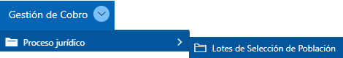

*Imagen 1. Ruta de Acceso*

Se realizar el proceso de gestión de cobro*.*

*Imagen 2. Lotes de Selección de Población*

Presione clic en el botón para proceder a iniciar el proceso de cobro

*Imagen 3. Parámetros de Búsqueda*

1. Digite la identificación del sujeto.
2. Clic en el botón
3. Seleccione el concepto asociado a la vigencia.
4. Clic en

Después de insertar, en la sección **Datos del Lote,** se visualiza esta ventana:

*Imagen 4. Datos del Lote*

1. Clic en

Para continuar con el proceso, siga los siguientes pasos:

*Imagen 5. Consulta de Lote*

1. Seleccione el lote.
2. Clic en
3. Texto

   Descripción generada automáticamenteSeleccione el sujeto.
4. Clic en

Se visualiza la siguiente ventana, siga los siguientes pasos:

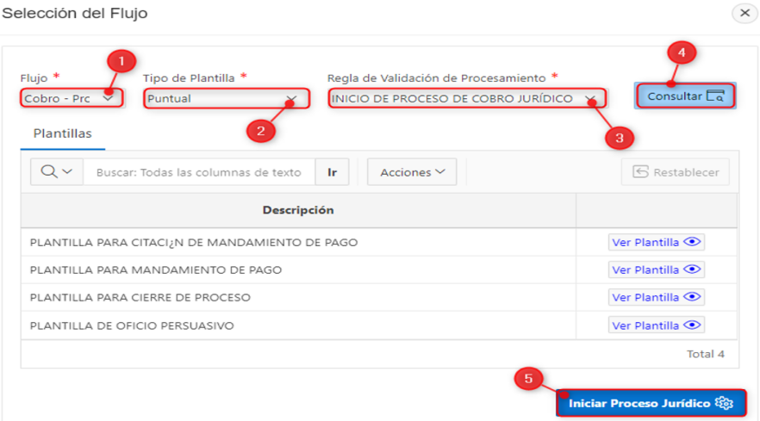

*Imagen 6. Selección del Flujo*

1. Seleccione el **Flujo**.
2. Seleccione el **Tipo de Plantilla**.
3. Seleccione la **Regla de Proceso de Cobro Jurídico.**
4. Clic en
5. Clic en

Se visualiza la ventana para continuar

1. Presione Clic en el botón

*Imagen 7. Confirmación de Inicio de Proceso Jurídico*

En la ventana se evidencia que el proceso jurídico está marcado con la opción “**Si**”, lo que indica que fue procesado correctamente.

*Imagen 8. Sujetos*

### Gestión de Procesos Jurídicos

La ruta de acceso al módulo es la siguiente:

**Gestión de Cobro > Procesos Jurídicos > Gestión de Procesos Jurídicos.**



*Imagen 9. Ruta de Acceso*

Siga los siguientes pasos:

1. Clic en **Oficio Persuasivo**
2. Texto

   Descripción generada automáticamenteSeleccione el **Número de Proceso**.
3. Clic en

*Imagen 10.Etapas Procesos Jurídicos*

Se visualiza la ventana del **Proceso Masivo de Etapas.**

1.  Seleccione Plantilla

2.     Clic en

*Imagen 11. Proceso Masivo de Etapas*

En la siguiente ventana clic en

*Imagen 12. Ventana de Confirmación*

En esta ventana se evidencia que el proceso jurídico está marcado con la opción “**Si**”, lo que indica que fue procesado correctamente.



*Imagen 13. Etapas Proceso Jurídico*

*Imagen 14. Flujo del Proceso*

Se observan los actos que lleva el proceso y las opciones de imprimir  y 



*Imagen 15. Actos del Proceso*

Cerrar la ventana del flujo y clic en

*Imagen 16. Cambio de Etapa*

Para continuar con la siguiente etapa siga estos pasos:

1. Clic en “**Mandamiento de Pago”**.
2. Texto

   Descripción generada automáticamenteSeleccione el **Número de Proceso**.
3. Clic en

*Imagen 17. Gestión de Proceso Jurídico*

Se despliega la siguiente ventana de **Proceso Masivo de Etapas:**

1.     Seleccione Plantilla

2.     Clic en

*Imagen 18. Proceso Masivo de Etapas*

 3. En la siguiente ventana Clic en

*Imagen 19. Ventana de Confirmación*

En esta ventana se evidencia que el proceso jurídico está marcado con la opción “**Si**”, lo que indica que fue procesado correctamente.



*Imagen 20. Etapas Proceso Jurídico*

Clic en se visualiza la etapa en la que se encuentra el proceso.

*Imagen 21. Flujo del Proceso*

Se visualiza los actos que lleva el proceso y las opciones de imprimir  y 



*Imagen 22. Actos del Proceso*

Clic en cerrar la ventana del flujo y clic en

*Imagen 23. Cambio de Etapa*

Para continuar con la siguiente etapa siga estos pasos:

1.     Clic en “**Citación de Mandamiento de Pago”**

2.   Seleccione el **Número de Proceso**.

3. Clic en

*Imagen 23. Gestión de Proceso Jurídico*

En la ventana de **Proceso Masivo de Etapas.**

1. Seleccione Plantilla
2. Clic en

*Imagen 24. Proceso Masivo de Etapas*

Se muestra la siguiente ventana clic en

*Imagen 25. Ventana de Confirmación*

En esta ventana se evidencia que el proceso jurídico está marcado con la opción “**Si**”, lo que indica que fue procesado correctamente.



*Imagen 26. Etapas del Proceso Jurídico*

En esta opción  se visualiza la etapa en la que se encuentra el proceso.

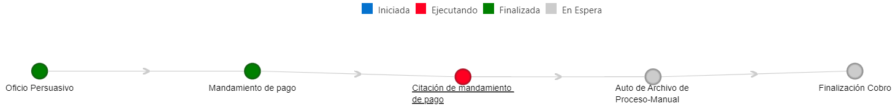

*Imagen 27. Flujo del Proceso*

Se muestra los actos que lleva el proceso y las opciones de imprimir  y



*Imagen 28. Actos del Proceso*

Cerrar la ventana del flujo y clic en

*Imagen 29. Cambio de Etapa*

Para continuar con la siguiente etapa siga los pasos:

1. Clic en “**Auto de Archivo de Proceso-Manual”**

2.  Seleccione el “**Número de Proceso”**.

3.  Clic en

Se despliega la siguiente, ventana de **Proceso Masivo de Etapas.**

1. Seleccione la **Plantilla**
2. Clic en

*Imagen 30. Proceso Masivo de Etapas*

1. Se muestra la siguiente ventana clic en

*Imagen 31. Ventana de Confirmación*

En esta ventana se evidencia que el proceso jurídico está marcado con la opción “**Si**”, lo que indica que fue procesado correctamente.



*Imagen 32. Etapas del Proceso Jurídico*

En la opción  se visualiza la etapa en la que se encuentra el proceso.

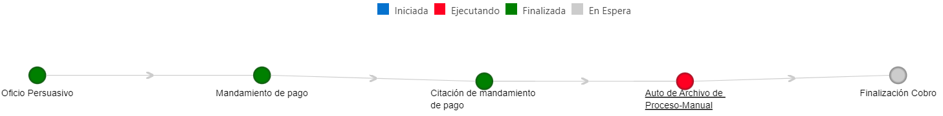

*Imagen 33. Flujo del Proceso*

Se observan los actos que lleva el proceso y las opciones de imprimir  y

*Imagen 34. Etapas del Proceso Jurídico*

Cierre la ventana del flujo y dé clic en

*Imagen 35. Cambio de Etapa*

### Consulta General de Procesos Jurídicos

La ruta de acceso al módulo es la siguiente:

**Gestión de Cobro > Proceso Jurídico > Consulta General de Procesos Jurídicos**



*Imagen 36. Acceso al Módulo*

Para continuar con el proceso jurídico:

1. Digite el número del proceso jurídico.
2. Dar clic en
3. Seleccione el proceso buscado.

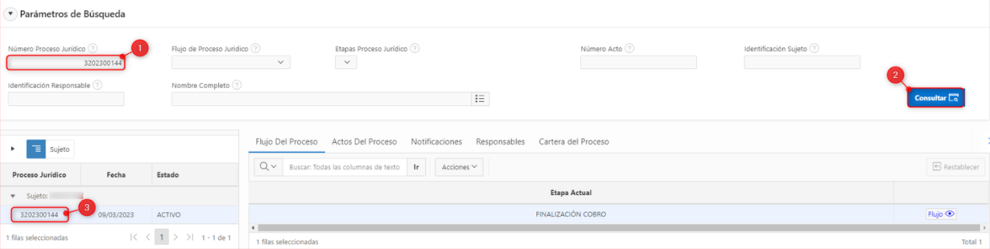

*Imagen 37. Consulta General*

En la opción            se visualiza la etapa en la que se encuentra el proceso.

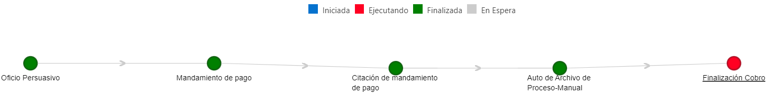

*Imagen 38. Flujo del Proceso*

Se muestra los actos que lleva el proceso y las opciones de imprimir   y

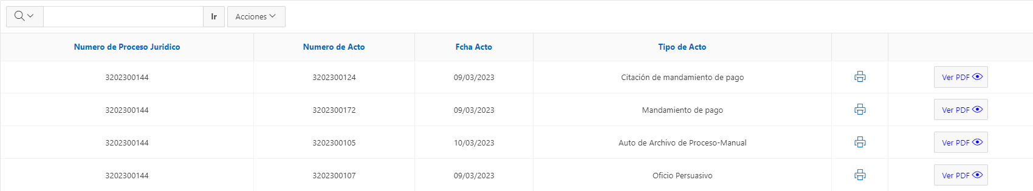

*Imagen 39. Etapas del Proceso Jurídico*

En la pestaña **Actos del Proceso** se pueden ver los diferentes actos que lleva el proceso y en se puede visualizar el documento de dicho acto.

*Imagen 40. Actos del Proceso*

**1.4** **Cierre de Procesos Jurídicos**

La ruta de acceso al módulo es la siguiente:

**Gestión de Cobro > Proceso Jurídico >** **Cierre de Procesos Jurídicos**



*Imagen 41. Acceso al Modulo*

Para continuar con el proceso jurídico siga los siguientes pasos:

1. Digite el número del proceso jurídico.
2. Seleccione el **Tipo de Proceso.**
3. Clic en
4. Seleccione el número del proceso
5. Clic en

*Imagen 42. Cierre de Procesos Jurídicos*

Para finalizar, el Cierre de Procesos Jurídicos se debe**.**

1.     Seleccione “**Plantilla para cierre de proceso**”.

2.     Clic en

*Imagen 43. Finalización Procesos Plantilla*